Занятие 3.
Матерь Божия
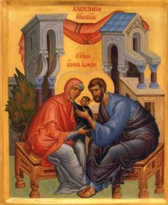
РОЖДЕСТВО ПРЕСВЯТОЙ БОГОРОДИЦЫ
В святом и незабвенном граде,  Где неземная красота,  Крест поношенья Бога ради  Несла бездетная чета.  Супруги, веря Божьей силе,  Молились часто день и ночь,  С надеждой пламенной просили  Творца Всевышнего помочь. | Семье несчастие досталось:  В их доме не было детей —  Позором горе то считалось  Для мнимо праведных людей.  По благодати, свыше данной,  Немного времени спустя,  Послал Бог Иоакиму с Анной  Благословенное Дитя.
Не только радостью семейной —
Всемирным стало торжество,
И славится по всей Вселенной
Пречистой Девы Рождество.
Священник Николай Уваров

Родители Пресвятой Девы Марии: святые праведные Иоаким и Анна жили в Назарете.
Имя Мария означает Госпожа.
Рождество Пресвятой Богородицы мы празднуем 21 сентября.
? Почему так важен и радостен День Рождения Девы Марии?
Богородица - Матерь Божия, через Нее Бог стал Человеком.
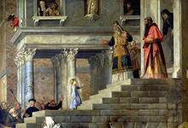
ВВЕДЕНИЕ ВО ХРАМ ПРЕСВЯТОЙ БОГОРОДИЦЫ
Когда Марии исполнилось 3 года, родители привели Ее в храм, чтобы исполнить данный Богу обет. Мария сама поднялась по высоким ступеням, а священник Захария по внушению Духа Святого ввел Ее во Святое Святых, куда входил только первосвященник один раз в год. Пребывая в храме, Мария молилась, читала Священное Писание, занималась рукоделием.
Введение во храм Девы Марии мы празднуем 4 декабря.

ДЕВА МАРИЯ У ИОСИФА
Мария решила посвятить всю свою жизнь Богу и дала обет не выходить замуж. Когда Марии исполнилось 14 лет, ее обручили старцу Иосифу. Он также происходил из рода царя Давида, но был небогатым плотником и жил в Назарете. В доме Иосифа Мария вела такую жизнь, как и в храме.

БЛАГОВЕЩЕНИЕ ПРЕСВЯТОЙ БОГОРОДИЦЫ
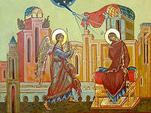
Благовещение – благая, радостная весть о том, что Дева Мария станет Матерью Спасителя.
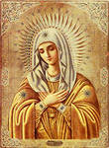
Вестник Божий – Архангел Гавриил приветствовал Деву Марию словами: «Радуйся, Благодатная! Господь с Тобою; благословенна Ты между женами». И сказал Ей о том, что Она станет Матерью Сына Божия. Мария смиренно приняла волю Божию.
На иконе «Умиление» Богородица изображена в момент Благовещения.
Благовещение мы празднуем 7 апреля.

Д/з. Один из трех праздников Богородицы: интересно рассказать о нем, сделать презентацию, нарисовать, спеть тропарь и т.п.

